IMPLANTAÇÃO DO PLANEJAMENTO, CONTROLE DA MANUTENÇÃO E SOFTWARE DE GESTÃO, COM FOCO NA MITIGAÇÃO DE CORRETIVAS: ESTUDO DE CASO

Jaciara de Oliveira
Graduanda em Engenharia de Produção
E-mail: jaciaraoliveira@edu.uniube.br

Dra. Elizabeth Uber Bucek
Orientadora
elizabeth.bucek@uniube.br

MSc. Wagner Cardoso
Engenharia de Produção
wagner.cardoso@uniube.br

RESUMO
Com a globalização econômica, a busca da qualidade total em serviços, produtos, gerenciamento ambiental e redução de custos passou a ser prioridade das empresas. Não se consegue produzir com a qualidade esperada e dentro da meta planejada, se o produto não estiver dentro dos conformes. A “manutenção” é uma etapa estratégica, onde organizações e gestores devem ter posturas dinâmicas se tratando de Planejamento e Controle da Manutenção (PCM) para maximização de equipamentos, assim como os lucros. O estudo, tem por objetivo analisar em dados sobre a implementação do PCM em uma empresa de bebidas no município de Uberaba – MG. Para o entendimento do processo e a necessidade do plano de ação, o trabalho baseou-se no conteúdo disponibilizado na formação acadêmica, na literatura técnica, em estudos de casos, e artigos científicos da área em questão. Fazendo uso de referências técnicas e teóricas, ficara explícita a manutenção como setor de importância irrefutável e deve estar em alinhamento com as necessidades da produção. Os estudos indicam o quão a manutenção impacta no processo de produção, aliado com ferramentas de gestão tecnológicas com ênfase na maximização da produtividade e diminuição de intervenções corretivas, algo que deve ser analisado como agente de grande relevância, levando em conta a busca incessante por inovações e tecnologias para que se torne o setor ainda mais competitivo.

Palavras-chave: PCM, inovação na produtividade, engenharia de manutenção, confiabilidade, maximização de equipamentos.

ABSTRACT
With economic globalization, the search for total quality in services, products, environmental management and cost reduction has become a priority for companies. It is not possible to produce with the expected quality and within the planned goal, if the product is not in conformity. “Maintenance” is a strategic step, where organizations and managers must have dynamic postures when it comes to Maintenance Planning and Control (PCM) to maximize equipment, as well as profits. The study aims to analyze data on the implementation of PCM in a beverage company in the city of Uberaba - MG. To understand the process and the need for an action plan, the work was based on the content available in academic training, technical literature, case studies, and scientific articles in the area in question. Making use of technical and theoretical references, maintenance will be made explicit as a sector of irrefutable importance and must be in line with production needs. The studies indicate how maintenance impacts the production process, combined with technological management tools with an emphasis on maximizing productivity and reducing corrective interventions, something that must be analyzed as an agent of great relevance, taking into account the incessant search for innovations. and technologies to make the sector even more competitive.

Keywords: MPC, innovation in productivity, maintenance engineering, reliability, equipment maximization.

- INTRODUÇÃO
A automatização industrial se tornou essencial e indispensável nos processos de fabricação, principalmente em indústrias manufatureiras, pela necessidade de padronização dos processos e qualidade, sendo nos dias de hoje requisitos mínimos para se manter competitivo no mercado.
Com isso, é natural que se aspire alcançar o mais alto nível de confiabilidade, eficiência nos recursos tecnológicos e mecanismos empregados no processo fabril, objetivando a excelência no desempenho para que se minimize falhas e impedir a ociosidade das máquinas (SLACK; CHAMBERS; JOHNSTON, 2008). Visando o crescimento mercadológico e por consequência a lucratividade, o setor de manutenção conquistou maior notoriedade e passou a ser considerada função estratégica dentro das organizações e tem como maior funcionalidade manter a confiabilidade do processo.
A palavra “manutenção” que visa “manter-se o que tem”, surgiu no século XVI, época que apareceu também algumas máquinas mecânicas e consequentemente técnicos e assistências na área, ocorrendo grande evolução na Revolução Industrial. Até os dias de hoje diversos tiveram avanço industrial, utilizando como estratégia a engenharia e a manutenção (VIANA, 2002).
Para Tavares (2005) a “manutenção” é uma etapa estratégica, onde organizações e gestores devem ter posturas dinâmicas se tratando de Planejamento e Controle da Manutenção (PCM) para maximização de equipamentos, assim como os lucros.
Neste contexto, justifica-se a necessidade da implementação do PCM para organização do setor com auxílio de um sistema de gestão, para controle, cálculo dos índices e riscos, e redução dos custos com manutenção corretiva. Esse estudo tem como objetivo enfatizar a importância do planejamento e controle da manutenção, na elevação da confiabilidade e disponibilidade das máquinas industriais, assim como garantir a produtividade com qualidade e com foco na minimização de corretivas, contudo, com redução de custos.

2 - REFERÊNCIAL TEÓRICO
A “manutenção” é parte associada da produção, e tem como responsabilidade e como principal desafio, manter a funcionalidade das máquinas e equipamentos. Em uma empresa, todo processo busca por excelência em todas as etapas de produção. Para que isso ocorra de forma satisfatória, existem etapas que necessitam de alinhamento, uma delas é o PCM, que é de grande relevância para que se tenha confiança no processo, custos minimizados e qualidade no produto visando a concorrência acirrada do mercado.

2.1 História da “manutenção”
O nome “manutenção” surgiu no século XVI, época em que também emergiu algumas máquinas mecânicas e consequentemente, surgiram os técnicos e as assistências, contribuindo com a evolução da Revolução Industrial. Apesar do avanço com a industrialização, até início do século XX o setor de manutenção não tinha espaço nas indústrias, sendo assim, os reparos necessários eram executados pelos próprios operadores da produção, reparos estes considerados somente como ações corretivas. Por volta de 1900 surgem as primeiras técnicas de planejamento de serviço, propostos por Taylor e Fayol, e em seguida surgiu o gráfico de Gantt (VIANA, 2002). O gráfico de Gantt, (Figura1), também conhecido como diagrama de Gantt, é uma ferramenta usada para gerenciar projetos e controlar cronogramas.

Figura 1 – Exemplo de gráfico de Gantt.
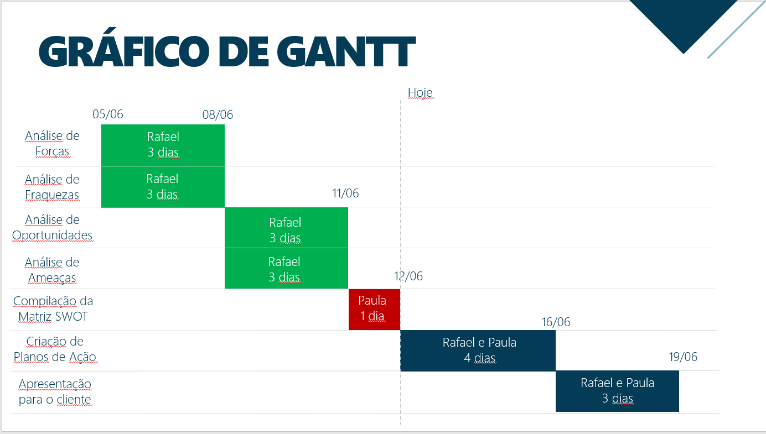Fonte: (ÁVILA, 2020)

A seguir, a “manutenção” se tornou de grande necessidade na segunda guerra mundial (1939 a 1945), por se tratar da mecanização dos artefatos de guerra. Após esse período, países como Inglaterra, Itália, Alemanha e principalmente o Japão, a “manutenção” foi de suma importância para a reestruturação. Por este motivo, os países aqui citados tiveram grande avanço industrial, baseado na “engenharia” e na “manutenção”.
Reforçando o que foi descrito anteriormente, a palavra “manutenção” deriva do latim (manus tenere), que significa “manter o que se tem”, que está presente na história humana há eras, desde o momento em que começamos a manusear instrumentos de produção (VIANA, 2002). A manutenção é crucial para obter máquinas em pleno funcionamento, onde não se consegue produzir com a qualidade esperada e dentro da meta planejada, se o equipamento não estiver dentro dos conformes. O direito à competição e a permanência no mercado exige: produção em dia, custos mínimos, defeitos praticamente zero e clientes satisfeitos
A evolução da “manutenção” constitui-se em 3 gerações, como mostra a Figura 2 a seguir:

Figura 2: Evolução da “manutenção”.
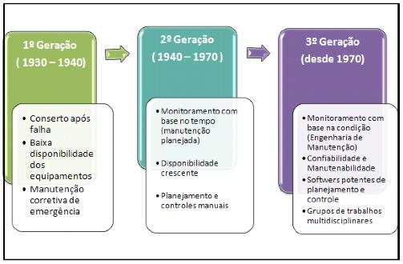

Fonte: Adaptado de Kardec e Nascif (2009).

Para Moraes (2004), as gerações da evolução da “manutenção” consistem em:
- 1ª Geração (1930 a 1940): se caracteriza pela manutenção emergencial, após a falha;
- 2ª Geração (1940 a 1970): É descrito como sendo - “caracterização pela disponibilidade e vida útil do equipamento, intervenções preventivas se baseando no tempo após a última intervenção, custo alto de manutenção quando comparados aos benefícios, graças ao planejamento manual e os sistemas de registro de tarefas e eventos de manutenção e, em seguida, à introdução de computadores grandes e lentos para concluir essas tarefas”.
- 3ª Geração (1970 em diante): É descrito como sendo - “caracterização por um aumento significativo na disponibilidade e confiabilidade dos equipamentos, melhor relação custo-benefício para manutenção, intervenções nos equipamentos baseando-se na análise de condições e risco de falha, maior qualidade do produtos e gerenciamento de riscos para segurança e saúde no local de trabalho, por prevenção relacionadas ao o meio ambiente, por computadores portáteis e rápidos e softwares potentes para gerenciamento da manutenção e a ocorrência de trabalhos multidisciplinares”.

2.2 Tipos de “manutenção”
Um dos fatores mais importantes que influenciam a ascensão industrial, são as estratégias da manutenção, pois é quem dita o fluxo da produção. Contudo, é necessário ter conhecimento e adquirir métodos para acompanhar e controlar. Fundamentado nessa questão, Souza e Santana (2012) dizem que “o controle é pertinente para a concretização de um planejamento com eficiência e eficácia.” De acordo com Siqueira (2005) se classifica também os tipos de manutenção, espelhado nas atitudes dos usuários referentes às falhas. Segue abaixo as classificações mais utilizadas quanto as categorias de manutenção:
- Manutenção Preventiva;
- Manutenção Corretiva ou Reativa;
- Manutenção Detectiva;
- Manutenção Preditiva;
- Manutenção Produtiva Total;
- Engenharia de Manutenção

2.2.1 Manutenção Preventiva
Manutenção Preventiva objetiva prevenir falhas que possa ocorrer durante o processo, como: lubrificação, limpeza, troca de peças e etc. Tem a função de evitar quebras e parada inesperadas na máquina durante o processo
A Manutenção Preventiva é um método utilizado para diminuição de falhas e melhora no desempenho do equipamento, que se determina por um planejamento estabelecido com “períodos de tempo” determinados, fator que garante a melhoria e o sucesso do processo (OTANI; MACHADO, 2008).

2.2.2 Manutenção Corretiva ou Reativa
Manutenção Corretiva ou Reativa: tem por objetivo a correção de falhas que acontece durante a produção, para que a atividade possa ser retomada logo após o ocorrido.
Manutenção Corretiva Não Planejada: A Associação Brasileira de Normas Técnicas - ABNT (1994) na sua norma NBR 5462 é caracterizado como “manutenção” feita após uma parada, que tem como prioridade recolocar o item em condições propícias à execução da função destinada.
Manutenção Corretiva Planejada: Realizada após detecção de potencial falha, ou a escolha de adiar a correção. Em geral, se define como intervenções preditivas, detectivas ou preventivas (KARDEC; NASCIF, 2007).

2.2.3 Manutenção Detectiva
Manutenção Detectiva acontece em máquinas com sistema de self test, que fazem auto verificação quando entram em funcionamento, apontam falhas que não se percebe por qualquer outro tipo de meio de verificação.
A Manutenção Detectiva se define por sua atuação em sistemas de comando e proteção, a fim de revelar falhas não detectáveis e imperceptíveis a operação e a manutenção (CHIOCHETTA et al., 2004).

2.2.4 Manutenção Preditiva
Manutenção Preditiva é efetuada com a análise de dados. Normalmente ocorre quando a máquina produz fora do especificado, e que necessita de ajustes. Essa manutenção é feita com aparelhos e/ou equipamentos que medem vibrações, sons emitidos, medidores de frequência, ultrassom. A Manutenção Preditiva consiste sistematicamente em analisar técnicas para redução de manutenções preventivas. Para isso, são aplicadas amostragens ou por meio de supervisão centralizada (KARDEC; NASSIF, 2007).

2.2.5 Manutenção Produtiva Total (TPM)
Manutenção Produtiva Total trata-se de uma filosofia gerencial com origem no Sistema Toyota de Produção, que foi criada para fazer parte da cultura das indústrias. Método que tem como objetivo treinar a equipe para realização das manutenções cotidianas de menor risco, para que se mantenha o processo em pleno funcionamento.
De acordo com Moraes (2004) a Manutenção Produtiva Total (TPM) é um método originário do Japão que visa melhoria contínua das máquinas, da qualidade, da eficiência do processo produtivo e envolve todos os funcionários da empresa. Método este, que se iniciou após a segunda guerra mundial para reestruturação do país principalmente no setor industrial. Para Branco Filho (2008) a TPM tem a função de aumentar de forma considerável a produção e, ao mesmo tempo a autoestima dos funcionários e a satisfação no trabalho.

2.2.6 Engenharia de Manutenção
Engenharia de Manutenção é basicamente a melhoria dos processos rotineiros da manutenção. Segundo Paulino (2011), a Engenharia de Manutenção teve início na crise do petróleo (década de setenta) com a necessidade de racionalizar custos. Com a globalização nas últimas quatro décadas e com aumento da competitividade, ocorreu a busca incessante na melhoria da qualidade e no aumento na produtividade.
A Engenharia de Manutenção é um novo conceito que representa uma mudança de paradigma na manutenção (Figura 3). Engenharia de Manutenção na prática é: procurar a causa do problema ao invés da continuidade do conserto; melhorias sistemáticas de padrões; extinguir problemas crônicos; mudar posturas onde há mau desempenho; manutenibilidade constante; feedbacks constantes a projetos e interferências técnicas nas compras. A Engenharia de Manutenção tem como base aplicação de técnicas modernas para se nivelar com a manutenção de primeiro mundo (ARAÚJO; SANTOS, 2008).

Figura 3: Os diversos tipos de “manutenção”.
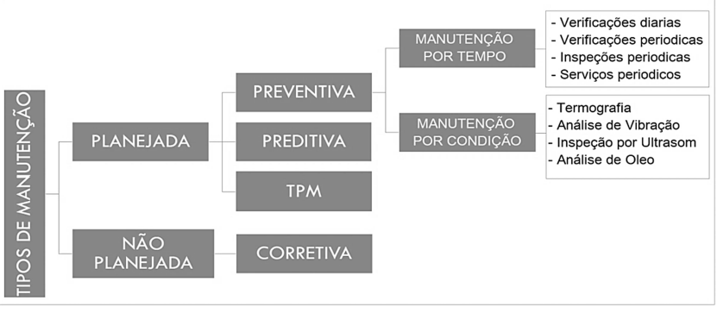

Fonte: (CARVALHO, 2017), Adaptado de Kardec e Nascif (2013).

2.3 IMPORTÂNCIA DO PCM
Em relação ao Planejamento e Controle da Manutenção (PCM), devemos levar em conta que nos tempos atuais, planejar e ter controle do que se produz, é fator de extrema importância para se manter à frente dos concorrentes. Braidotti (2016) descreve: “planejar não é obter as soluções perfeitas, mas, fazer o melhor possível com recursos limitados”.
Na visão de Slack e colaboradores (2002) “o plano é uma formalização do que se pretende que ocorra em determinado momento no futuro”. O planejamento e controle da manutenção é um grande aliado para que se coloque em prática as teorias descritas pelos autores. Como fora dito, a manutenção dentro de uma empresa é parte substancial, com poder de agregar valores que se destacam no resultado final, mas também pode colocar tudo em risco a falta dela. Com base nisso, Souza e Santana (2012) afirmam que “o controle é pertinente para a concretização de um planejamento com eficiência e eficácia.”
O fluxograma de Braidotti (2016), ilustra como a gestão da manutenção e o PCM estão diretamente conectados (Figura 4). Este fluxograma apresenta fluxo de “manutenção”, e mostra as prioridades, o grau de criticidade, e quais atitudes pertinentes à situação. Assim como o plano de organização do setor, disponibilidade de recursos e adoção da intervenção da manutenção necessária para o problema.

Figura 4 - Planejamento de manutenções: Fluxograma de Braidotti.
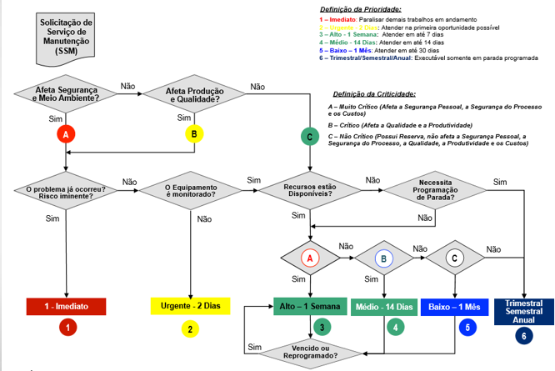
Fonte: Adaptado de Braidotti (2016).

2.3.1 FERRAMENTAS PARA GESTÃO E IMPLANTAÇÃO DO PCM
Com o avanço ilimitado da tecnologia, itens que eram tidos como opção passaram a ser necessidade absoluta. Diante desse cenário, ferramentas de gestão tornaram indispensáveis para sobrevivência de qualquer empresa, independente do ramo de atuação. A implantação do PCM junto às ferramentas de gestão impostas, será de grande funcionalidade, vai auxiliar na definição e gerenciamento e tomadas de decisões definidas em dados concretos.

2.3.2 Software de Gestão de Manutenção – MANWINWIN
Esse software de gestão pode ser utilizado de forma gratuita, o Manwinwin Express®. Esta ferramenta apresenta interface de fácil manuseio e várias funcionalidades, conforme mostrado na Figura 5 a seguir.

Figura 5 – Dashboard do software Manwinwin Express®.
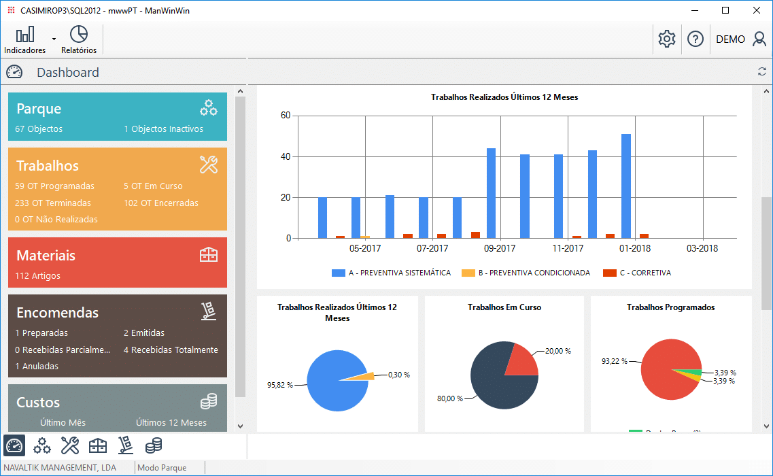

Fonte: (ManWinWin, [s/d])

A seguir são descritas as funcionalidades do software para o PCM:
- Permite análise gráfica em tempo real da manutenção; visualização do estado geral da manutenção (rácio corretiva versus preventiva); custos de manutenção, valores em estoque;
- Codificação dinâmica e possibilidade de gestão através dos códigos, registros técnicos detalhados e associação de imagem de qualquer tipo de documento;
- Ordens de serviço e planejamento e gestão da manutenção com visualização gráfica;
- Gestão de estoque com alerta de nível;
- Organização dos custos de manutenção e definição de centros de custo;
- Acompanhamento em tempo real do status do pedido;
- Indicadores de desempenho (KPI).

Para um bom funcionamento do software é necessário alimentar o programa de forma sistemática, definir etapas e designar responsabilidades. Segundo Braidotti (2016) “a gestão da base de dados do Sistema Informatizado de Gestão é a forma de obter o controle sobre a demanda e o fluxo de serviços de manutenção, através do entendimento da quantidade de notificações criadas no sistema de gestão pelos solicitantes de serviços, no atendimento as diversas áreas operacionais e administrativas da empresa.”

2.3.3 DEFINIR ETAPAS
A definição de etapas constitui inicialmente em escolher o melhor caminho para se alcançar o planejado. Após a instalação do software, a identificação dos equipamentos e máquinas é primordial para que o sistema seja alimentado com informações corretas, geradas pelo tagueamento e em seguida o cadastro.

2.3.4 Tagueamento e Cadastro
Tagueamento vem do termo “tag”, palavra que deriva do inglês e significa etiqueta, na área industrial se define como etiquetação de ativos (Figura 6). O objetivo da “tag” é distinguir, facilitar a identificação e acompanhamento do histórico de setores, linhas, departamentos, conjunto de peças, máquinas, equipamentos, entre outros (VIANA, 2002).
Figura 6 – Exemplo de “tag”.
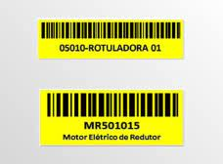
Fonte: (MOURA, 2017).

“Tag” é identificado por código de barras, numeral e descrição do equipamento no qual será fixado. Na Figura 7 é exemplificado como uma “tag” é fixada em equipamento e como o código nela fixada, pode ser representada.

Figura 7 – Exemplo de significado da numeração (IMP – BV – 01) que consta em uma “tag” fixada no equipamento.
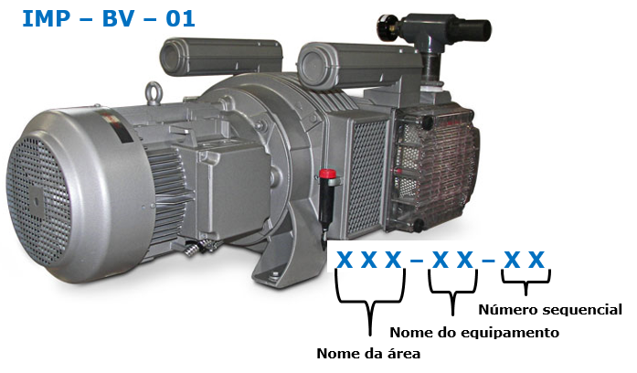
Fonte: (CYRINO, 2016).

O cadastro da “tag” é feito após a codificação da máquina ou equipamento, esse processo é necessário para identificar todas as ocorrências, como o rastreamento, a vida útil, as manutenções e custos.

2.3.5 Ciclo PDCA
O ciclo PDCA (Plan, Do, Check, Action), como ilustrado na Figura 8 é uma metodologia para solucionar problemas, ferramenta de melhoria contínua, o alinhamento se faz através do entendimento e colaboração de todos os funcionários envolvidos (FALCONI, 2014).

Figura 8 – Ferramenta Ciclo PDCA.
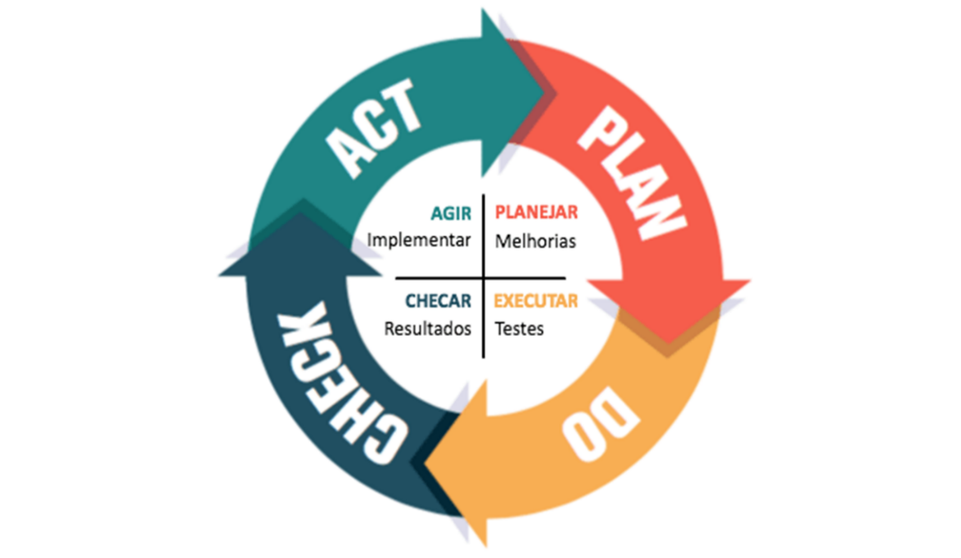
Fonte: (PROJECTBUILDER, 2019).

O PDCA é composto por quatro etapas (BRITO; BRITO, 2020) que são utilizadas para gerenciar a qualidade dos processos, conhecida também como ciclo de Deming ou ciclo de Shewhart, seus precursores. Cada etapa do PDCA consiste em:
- Plan (Planejar): Definição de objetivos ou meta que se deseja alcançar, etapa mais importante do ciclo, precisa ser bem executada para que não se comprometa as etapas seguintes;
- Do (Executar): Execução do plano de ação de acordo com o que foi definido com a equipe;
- Check (Checar): Consiste em medir os resultados em relação as metas, validação da infalibilidade da execução e do plano de ação;
- Action (Ação): Padronizar as ações e o que foi desenvolvido para dar continuidade a melhoria contínua.
Carpenetti (2012) defende que para auxiliar nas ações de melhoria contínua, é necessário o uso das ferramentas criadas “As Sete Ferramentas da Qualidade”, sendo elas:
- Histograma;
- Folha de Verificação;
- Estratificação;
- Diagrama de Dispersão;
- Gráfico de Pareto;
- Diagrama de Causa e Efeito;
- Gráfico de Controle.

Werkema (2013) justifica o quão importante são as ferramentas utilizadas no ciclo PDCA:
- brainstorming (técnica que envolve o grupo na geração de ideias);
- folha de verificação (planilha de coleta de dados para registrar, organizar, e otimizar informações);
- 5W2H (plano de ação).

2.3.5 Treinamento
O treinamento dos responsáveis deve acontecer logo após as definições do plano de ação, pois os colaboradores envolvidos nesse setor são fundamentais para o progresso e o sucesso das ferramentas de gestão. A seguir treinamento é definido como sendo:
Treinamento é o processo de desenvolver qualidades nos recursos humanos para habilitá-los a serem mais produtivos e contribuir melhor para o alcance dos objetivos organizacionais. O propósito do treinamento é aumentar a produtividade dos indivíduos dos seus cargos, influenciando seu comportamento. (CHIAVENATO,1999).

3. METODOLOGIA
3.1 Caracterização da empresa
O estudo de caso foi realizado em uma indústria de refrigerantes de médio porte, situada na cidade de Uberaba – MG, região sudeste do país, localizada no Triângulo Mineiro, que à época contava com 45 funcionários diretos e indiretos. Empresa familiar, tradicional no ramo de bebidas alcoólicas e não alcoólicas a mais de 56 anos, com distribuição nacional e internacional.

3.2 Obtenção dos dados
As informações foram obtidas nos períodos de funcionamento (3 turnos), durante o mês de abril, final do período da sazonalidade de alta, sem interferência no processo de produção, ou seja, como observador. Neste período, o volume de produção foi em torno de 40 a 50 mil litros/dia de produto envasado (refrigerante, água, suco, energético, ice) em diferentes volumes (250 mL, 510 mL, 2L), resultado possível, quando não havia interrupções por falhas no processo.

4. RESULTADOS E DISCUSSÃO
No setor industrial, parte da produção trabalhava em horário administrativo e parte em escala de turno. Era comum exceder esses horários por problemas técnicos, que envolvia principalmente falhas mecânicas, que para recuperação do tempo, era necessário a permanência dos funcionários da produção, gerando elevados saldo de banco de horas, pagamento de horas extras por frequência em dia de descanso obrigatório remunerado e contratação de diaristas para auxílio no recobramento da área afetada. Inevitavelmente, por consequência desta metodologia de trabalho, gerava aumento dos custos.
O campo de estudo em questão não conta com um setor de manutenção estruturado e organizado. As manutenções, em sua maioria, são feitas de forma corretiva por dois mecânicos e um eletricista, elevando os custos, comprometendo a qualidade do produto e as metas de produção.
A área industrial não possui qualquer tipo de sistema, sendo ele manual ou automatizado sobre a manutenção, como por exemplo, ordens de trabalho ou data, tempo e custo de paradas, impossibilitando o fluxo de informações e decisões baseadas em dados específicos. A hierarquia na empresa em estudo (Figura 9) é distribuída da seguinte forma:

Figura 9 - Fluxograma da hierarquia industrial na empresa em estudo.
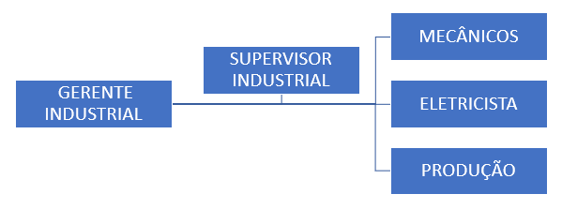Fonte: Autora (2022)

Com a implantação do sistema, utilizando o software será possível gerar informações essenciais e determinantes nas decisões a serem tomadas, os custos gerados e entender a importância do planejamento compreendendo que sua falta causa impactos significativos no que se refere aos objetivos funcionais e competitivos da empresa. Como os Indicadores de Desempenho (KPIs), definidos por:
MTTR (Mean Time To Repair), que se define como Tempo Médio de Reparo, sendo a divisão entre a soma das horas de Indisponibilidade para a Operação devido a Manutenção (HIM) pelo número de intervenções corretivas no período (NC), de acordo com Viana (2002). O MTTR pode ser expresso de acordo com a Equação (1), a seguir.
MTTR = HIM ÷ NC (1)
Quanto menor o MTTR, significa que há menos impacto de reparos corretivos na linha de produção.

MTBF (Mean Time Between Failure), que se define (VIANA, 2002) o Tempo Médio entre Falhas, sendo a divisão da soma das horas disponíveis do equipamento para a operação (HD), pelo número de intervenções corretivas neste equipamento no período (NC), vide Equação (2).
MTBF = HD ÷ NC (2)
Quando o aumento do MTBF é positivo, mostra que os números de intervenções corretivas vêm diminuindo, e por consequência, o total de horas disponíveis para a operação, vem aumentando (VIANA, 2002).

Índice de Corretivas (IC), de acordo com Lima (2005), este índice fornece a situação real das ações corretivas, indica a porcentagem das horas de manutenção realizada para este tipo de falha, Equação (3).

IC = ∑hrs MC ÷ (∑hrs MC + ∑hrs MP) (3)
Onde:
MC = Manutenção Corretiva
MP = Manutenção Preventiva

Confiabilidade
A Confiabilidade é definida como a probabilidade de uma máquina ou de um equipamento funcionar corretamente em condições ótimas, por determinado tempo, ou estar em condições de funcionamento após operação por um “período de tempo” (ZEN, 2003), vide Equação (4) de acordo com Teles (2017).
TAXA DE FALHAS (λ) = 1 ÷ MTBF (4)

Disponibilidade Inerente
A Disponibilidade Inerente é uma disponibilidade estável, que considera somente o tempo inativo do equipamento por paradas de manutenção corretiva, sendo assim, paradas por manutenção preventiva, atrasos de fornecimento, atrasos logísticos, ou por outros motivos são desconsiderados (TELES, 2017), vide Equação (5).

Disponibilidade = (MTBF ÷ (MTBF + MTTR)) × 100 (5)

Esses indicadores considerados como principais, são fornecidos e calculados pelo software, onde os dados são gerados tanto na expressão numérica quanto na forma gráfica, permitindo acesso ás análises dos resultados emitidos. O bom funcionamento do sistema (Figura 10), depende integralmente da funcionalidade do ciclo de informações fornecidas pela manutenção, que serão geridas pelos responsáveis do processo.

Figura 10 - Exemplificação sobre o funcionamento do processo.

Fonte: Autora (2022)

4.1 TABELAS E CÁLCULOS
As tabelas e os cálculos apresentam uma estimativa de valores referente ao mês de fevereiro.
Tabela 1 – Paradas da Sopradora no mês de fevereiro
FEVEREIRO
DIA | TURNO | TIPO DE PARADA | SETOR | PARADA | REPARO/MIN | TIPO DE MANUTENÇÃO
01/fev | A/C | MECÂNICA | SOPRADORA | GLOBAL | 192 | CORRETIVA
02/fev | C | MECÂNICA | SOPRADORA | GLOBAL | 43 | CORRETIVA
03/fev | A | ELÉTRICA | SOPRADORA | GLOBAL | 67 | CORRETIVA
04/fev | A/C | MECÂNICA | SOPRADORA | GLOBAL | 202 | CORRETIVA
05/fev | A/B/C | MECÂNICA | SOPRADORA | GLOBAL | 1440 | CORRETIVA
06/fev | C | OPERACIONAL | SOPRADORA | GLOBAL | 54 | CORRETIVA
07/fev | S.P |  | SOPRADORA | GLOBAL | 0
08/fev | C | MECÂNICA | SOPRADORA | GLOBAL | 26 | CORRETIVA
09/fev | B/C | MECÂNICA | SOPRADORA | GLOBAL | 86 | CORRETIVA
10/fev | S.P |  | SOPRADORA | GLOBAL | 0
11/fev | A | ELÉTRICA | SOPRADORA | GLOBAL | 65 | CORRETIVA PLANEJADA
12/fev | S.P |  | SOPRADORA | GLOBAL | 0
13/fev | A | OPERACIONAL | SOPRADORA | GLOBAL | 60 | CORRETIVA
14/fev | B/C | MECÂNICA | SOPRADORA | GLOBAL | 320 | CORRETIVA
15/fev | A | MECÂNICA | SOPRADORA | GLOBAL | 45 | CORRETIVA
16/fev | FOFOLGA | PROGRAMADA | SOPRADORA | GLOBAL | 0 | PROGRAMADA
17/fev | B | MECÂNICA | SOPRADORA | GLOBAL | 20 | CORRETIVA
18/fev | S.P |  | SOPRADORA | GLOBAL | 0
19/fev | S.P |  | SOPRADORA | GLOBAL | 0
20/fev | A/B | MECÂNICA | SOPRADORA | GLOBAL | 180 | CORRETIVA
21/fev | C | MECÂNICA | SOPRADORA | GLOBAL | 40 | CORRETIVA
22/fev | S.P |  | SOPRADORA | GLOBAL | 0
23/fev | S.P |  | SOPRADORA | GLOBAL | 0
24/fev | A | MECÂNICA | SOPRADORA | GLOBAL | 120 | CORRETIVA
25/fev | S.P |  | SOPRADORA | GLOBAL | 0
26/fev | S.P |  | SOPRADORA | GLOBAL | 0
27/fev | C | OPERACIONAL | SOPRADORA | GLOBAL | 30 | CORRETIVA
28/fev | C | MECÂNICA | SOPRADORA | GLOBAL | 30 | CORRETIVA
Fonte: Autora (2022)

Onde : S.P - Sem Parada
verde – Hora Extra
vermelho - Folga

Para se calcular os indicadores, levou-se em conta somente os resultados aproximados das paradas referente as manutenções corretivas. As tabelas disponibiliza paradas elétricas, mecânicas e operacionais.

Cálculo do MTTR
Cálculo do tempo em minutos, evidencia quanto tempo a máquina esteve parada para realizar a intervenção e disponibilizar para a produção.

Tabela 2 – Cálculo MTTR referente ao mês de fevereiro
MTTR
PARADAS | MINUTOS | NÚMERO DE FALHAS | TEMPO DE REPARO (MTTR)
ELÉTRICA | 132 | 2
MECÂNICA | 2744 | 13
OPERACIONAL | 144 | 3
TOTAL | 3020 | 18 | 168,18

Fonte: Autora (2022)

Cálculo do MTBF
Cálculo efetuado para indicar possíveis falhas que possa ocorrer com a máquina em decorrência do tempo de uso. Resultado apresentado em minutos.

Tabela 3 – Cálculo MTBF referente ao mês de fevereiro
MTBF
TEMPO DISPONÍVEL/MIN | QTD DE FALHAS | POSSIBILIDADE DE FALHAS
32460 | 18 | 1803

Fonte: Autora (2022)

Cálculo de Disponibilidade

A tabela (figura 4) mostra a porcentagem que a máquina esteve em operação em comparação do tempo (em minutos) disponibilizado para uso.

Tabela 4 – Cálculo de Disponibilidade referente ao mês de fevereiro

DISPONIBILIDADE DA SOPRADORA
TEMPO DE REPARO | POSSIBILIDADE DE FALHA | DISPONIBILIDADE
168,18 | 1803 | 90%

Fonte: Autora (2022)

Cálculo de Confiabilidade

Para efetuação do cálculo, levou em consideração o prazo de 30 dias. Para se obter o resultado da confiabilidade da máquina, é necessário o cálculo que se refere a taxa de falhas que é definido pelo cálculo apresentado a seguir:

Tabela 5 – Cálculo da taxa de falhas e da disponibilidade da máquina
CONFIABILIDADE
TAXA DE FALHAS | RESULTADOS
1/MTBF | 0.0005546
R(30) = e-0.0005546 x 30 | R(30) = 29,98%

Fonte: Autora (2022)

Apesar dos estudos mostrarem que a manutenção corretiva não ser a melhor alternativa pelos custos, e as manutenções preventiva e preditiva serem as melhores opções, os dados (FIGURA 11) apresentam estagnação das referidas manutenções.

Figura 11 – Aplicação HH (Homem por tipo de manutenção)
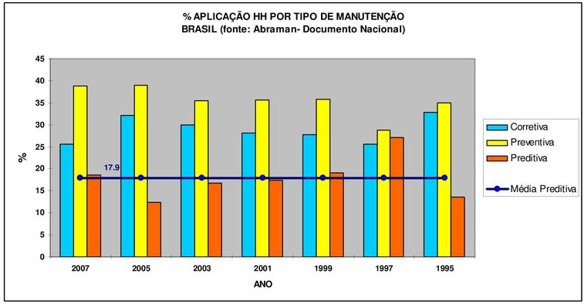Fonte: Documento Nacional (ABRAMAN, 2007).

Segundo Abraman (2007), algumas constatações mostram que:
- A produtividade da mão-de-obra de “manutenção”, está entre 25 e 32%, quando poderia atingir 50%;

- Tempos maiores do que os necessários e elevada taxa de retrabalho, são causados pela falta de capacitação dos executantes e dos supervisores;

- Um PCM bem estruturado, apoiado por um software de gerenciamento da “manutenção”, pode melhorar os resultados da manutenção em 25%;

- Nos USA, mais de US$ 200 bi/ano, são destinados à manutenção dos ativos e as perdas causadas pela manutenção ineficaz, chega a US$ 60 bi/ano;

- A maioria das empresas nacionais não aplica as melhores práticas na “manutenção”, apesar de conhecê-las;

- Em grande parte das empresas nacionais, não há sistematização nas atividades da “manutenção” e falta alinhamento com a estratégia da empresa;

- Muitos programas, práticas/técnicas e ferramentas de gestão falham pela inexistência de pessoal dedicado e/ou capacitado para a sua implantação e controle.

5. CONSIDERAÇÕES FINAIS

Diante do cenário vivenciado, é vista a necessidade da implantação do PCM e ferramentas adjacentes, para organização e transformação da manutenção em um setor com centro de custo independente para que se possa visualizar os gastos e entender o impacto causado pela falta de planejamento, tornando como principal alternativa e com maior custo, a manutenção corretiva.
Os cálculos apresentados tem por função explicitar o que será disponibilizado no software com o preenchimento correto das informações coletadas, indicar gargalos e como principal, trabalhar para melhorar o funcionamento de máquinas e equipamentos maximizando o tempo de produção e minimizando paradas e despesas não planejadas.
O propósito do estudo fora evidenciar a importância da estruturação junto a sistematização do setor de manutenção com objetivo de melhoria no processo. Treinar pessoas incluindo a rotina de plano de ação e tornar assertivas as decisões escolhidas baseada em dados fundados.

6. REFERÊNCIAS

ABRAMAN - ASSOCIAÇÃO BRASILEIRA DE MANUTENÇÃO. Histórico. Institucional. Rio de Janeiro: ABRAMAN, 2007. Disponível em: < http://Aplicacao-hh-por-tipo-de-manutencao-brasil-fonte-abraman-documento-nacional-html>. Acessado em: 23 maio 2022.
ARAÚJO, I. M. de; SANTOS, C. K. S. Manutenção elétrica industrial. 2008. Disponível em: <http://www.dee.ufrn.br/~joao/apostila/cap03.htm>. Acessado em: 05 de maio de 2022.
ASSOCIAÇÃO BRASILEIRA DE NORMAS TÉCNICAS. Confiabilidade e mantenabilidade - ISO 5462. Rio de Janeiro: ABNT/NBR, 1994.
ÁVILA, R. O que é o gráfico de Gantt e como usar em um cronograma de projeto. Academia do Consultor, 2020. Disponível em: <http://academiadoconsultor.com.br/grafico-de-gantt-o-que-e-como-usar>. Acessado em: 23 maio 2022.
BRAIDOTTI J. R. J. W. A governança da manutenção na obtenção de resultados sustentáveis. Rio de Janeiro: Ed. Ciência Moderna, 2016, 69 p.
BRANCO FILHO, G. A organização, o planejamento e o controle da manutenção. Rio de Janeiro: Ed. Ciência Moderna, 2008, 115 p.
CARPENETTI, L. C. R. Gestão da qualidade: Conceitos e técnicas. São Paulo: Atlas, 2ª Ed, 2012.
CARVALHO, E. A. de. A importância do planejamento e controle da manutenção para a manutenção. TCC (Graduação em Engenharia Mecânica), Pirassununga: Faculdade Anhanguera, 2017. 40 p.
CHIAVENATO, Idalberto. Gestão de Pessoas; o novo papel dos recursos humanos nas organizações. Rio de Janeiro: Campus, 1999.
CHIOCHETTA, J. C. et al. Sistema de Gestão da Manutenção para a Pequena e Média Empresa. XXIV Encontro Nacional de Engenharia de Produção–ENEGEP, 2004.
CYRINO, L. Definição de TAG de máquinas e equipamentos. Manutenção em Foco: Soluções e Treinamentos, 2016. Disponível em: <https://www.manutencaoemfoco.com.br/definicao-de-tag/>. Acessado em: 13 de junho de 2022.
BRITO, F. R. de.; BRITO, M. L. de A. Impacto do ciclo PDCA no processo de atendimento aos clientes em empresa de aviamentos. E-Acadêmica, v. 1, n. 3, p. e10, 2020.
FALCONI, V. TQC: controle da qualidade total (no estilo japonês). 8. ed. Nova Lima, MG: INDG Tecnologia e Serviços Ltda. 256 p, 2014.
KARDEC, A.; NASCIF, J. Manutenção: Função Estratégica. Rio de Janeiro: Qualitymark, 2007.
KARDEC, A.; NASCIF, J. A. Manutenção: Função estratégica. 3. ed. Rio de Janeiro: Qualitymark, 2009. 361 p.
KARDEC, A.; NASCIF, J. Manutenção: Função estratégica. 4. ed. Rio de Janeiro. Qualitymark, 2013. 440 p.
LIMA, Abrahão Lincoln Soares de. Manual Prático PCM. 2. ed. Rio de Janeiro: Sigma, 2005.
ManWinWin. Funcionalidades ManWinWin. ManWinWin Software, [s/d]. Disponível em: <https://www.manwinwin.com/pt/funcionalidades-software-de-manutencao>. Acessado em: 13 de junho de 2022.
MOURA, K. O que é tagueamento (e qual a sua importância)? 360 Explica. Engenharia 360, 2017. Disponível em: https://engenharia360.com/o-que-e-tagueamento-e-qual-sua-importancia/. Acessado em: 13 de junho de 2022.
MORAES, P. H. A. Manutenção produtiva total: estudo de caso em uma empresa automobilística. Taubaté: UNITAU, 2004.
OTANI, M.; MACHADO, W. V. A proposta de desenvolvimento de gestão da manutenção industrial na busca da excelência ou classe mundial. Revista Gestão Industrial, Ponta Grossa, v. 4, n. 2, p. 1-16, 2008.
PAULINO, J. A Importância da Engenharia de Manutenção no Planejamento Estratégico das Empresas. Engenharia no Dia a Dia. Rio de Janeiro, 2011. Disponível em: <http://engenharianodiaadia.blogspot.com.br/2011/9/importancia-da-engenharia-de-manutenca.html>. Acessado em: 07 de abril de 2022.
PROJECTBUILDER. Ciclo PDCA, uma ferramenta imprescindível ao gerente de projetos. News & Artigos, 2019. Disponível em: <https://www.doxplan.com/Noticias/Post/Ciclo-PDCA,-uma-ferramenta-imprescindivel-ao-gerente-de-projetos>. Acessado em: 13 de junho de 2022.
SIQUEIRA, I. P. de. Manutenção Centrada na Confiabilidade: Manual de Implementação.1. ed. Rio de Janeiro: Qualitymark, 2005. 408 p.
SLACK, N.; CHAMBERS, S.; JOHNSTON, R. Administração da Produção. 2. ed. São Paulo: Atlas, 2002.
SLACK, Nigel; JOHNSTON, Robert; CHAMBERS, Stuart. Administração da Produção: 4º Ed. São Paulo: Atlas, 2008.
SOUZA, M. S. de.; SANTANA, R. S. de. A importância do planejamento e controle da manutenção: um estudo na Alfa indústria de bebidas. Revista Eletrônica da Faculdade José Augusto Vieira, n. 7, p.2-19, 2012.
TELES, Jhonata. Como calcular disponibilidade de equipamentos industriais. Artigo publicado pela Engeteles, 2017.
WERKEMA. M. C. C. Métodos PDCA e DMAIC e suas ferramentas analíticas. Rio de Janeiro: Elsevier. 2013.
VIANA, H. R. G. PCM-Planejamento e Controle da manutenção. Qualitymark Ed. Ltda, 2002.
ZEN, Milton AG. Indicadores de Manutenção. Artigo publicado pela Info Magzen, Consultoria, Desenvolvimento e Educação, 2003.

